الميدان: الظواهر الكهربائية

المستوى:الثالثة متوسط

نموذج التيار الكهربائي

- التيار الكهربائي:
تجربة1: نحقق التجربة الموضحة في الشكل ادناه:

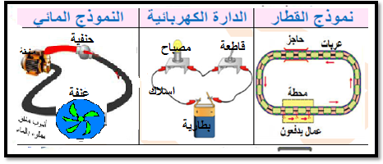
- نموذج التيار المائي:
الملاحظة: ....................................................................................................................................................................
النتيجة: .......................................................................................................................................................................
ب ) نموذج التيار الكهربائي:
الملاحظة:......................................................................................................................................................................
النتيجة: .......................................................................................................................................................................
...................................................................................................................................................................................
- نموذج القطار:
الملاحظة:......................................................................................................................................................................
النتيجة: ........................................................................................................................................................................
...................................................................................................................................................................................
مفهوم التيار الكهربائي: ....................................................................................................................................................
مقارنة بين نموذج التيار المائي ونموذج التيار الكهربائي ونموذج القطار:
نموذج التيار المائي | نموذج التيار الكهربائي |  | نموذج القطار
المضخة
الانابيب
الحنفية
العنفة
الدقائق المائية
التيار المائي
شدة التيار المائي

2) اتجاه مرور التيار الاصطلاحي:
الصمام الكهربائي: ......................................................................................................................................................
تجربة 1: نحقق التركيب المقابل بحث نعكس تركيب الصمام في الدارة الكهربائية:
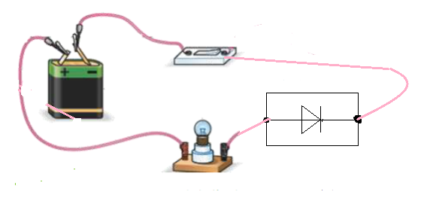
الملاحظة:..................................................................................................................................................................................................................................
النتيجة......................................................................................................................................................................................................................................

المستوى الثالثة متوسط المادة علوم فيزيائية وتكنولوجية
الوحدة التعليمية ....................... بطــــــاقــــة تـــــجريـــبــــية
الادوات المستعملة: مصابيح كهربائية-بطارية اعمدة مسطحة- اسلاك التوصيل – جهاز الامبيرمتر – جهاز الفولطمتر.
السند | البروتوكول التجريبي
- قياس الشدات في الربط على التسلسل.  الشكل (1)  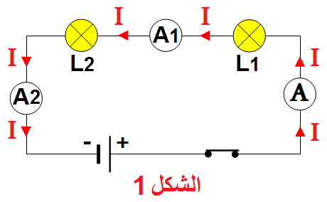 | 1)حقق التركيبة الموضحة في الشكل (1)؟  2) املا الجدول التالي بقياس شدة التيار في كل من المولد-L2-L1  I₁(A) I₂(A) I_{t}(A)  …………….. ……………… ………………  ماذا تلاحظ؟…………………………………………….  ....................................................................................  ....................................................................................  2)ماذا تستنتج؟………………………………………….  ...................................................................................
- ) قياس الشدات في الربط على التفرع  الشكل (3)  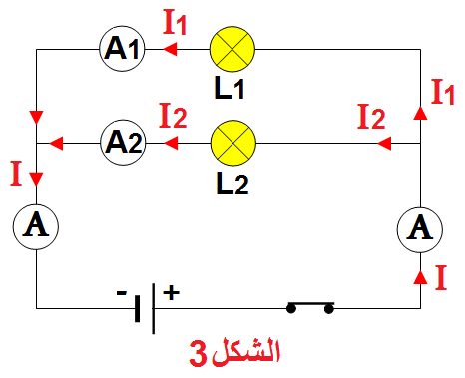 | 1)حقق التركيبة الموضحة في الشكل (3)؟  2) املا الجدول التالي بقياس شدة التيار في كل من المولد-L2-L1  I₁(A) I₂(A) I_{t}(A)  ........................ ........................ ........................  1)ماذا تلاحظ؟…………………………………………..  ....................................................................................  ....................................................................................  2)ماذا تستنتج؟………………………………………….  ....................................................................................
4) قياس التوترات في الربط على التفرع.  الشكل (4)  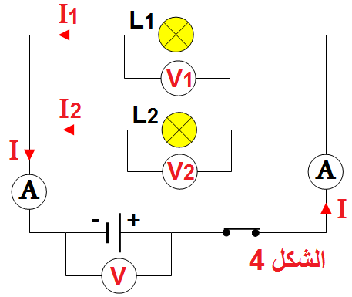 | 1)حقق التركيبة الموضحة في الشكل(3)؟  2) املا الجدول التالي بقياس التوترفي كل من المولد-L2-L1  U₁(V) U₂(V) U_{t}(V)  ........................ ........................ ........................  1)ماذا تلاحظ؟  ..................................................................................  ...................................................................................  ...................................................................................  2)ماذا تستنتج؟………………………………………….  ...................................................................................
- قياس التوترات في الربط على التسلسل.  الشكل (2)  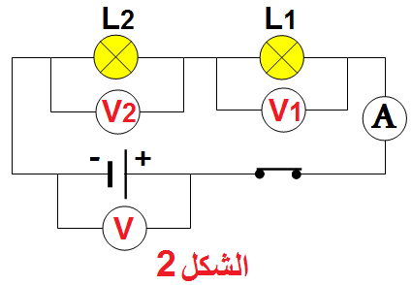 | 1)حقق التركيبة الموضحة في الشكل (2)؟  2) املا الجدول التالي بقياس التوترفي كل من المولد-L2-L1  U₁(V) U₂(V) U_{t} (V)  ....................... ........................ .........................  1)ماذا تلاحظ؟…………………………………………  ...................................................................................  ...................................................................................  2)ماذا تستنتج؟………………………………………….  ....................................................................................

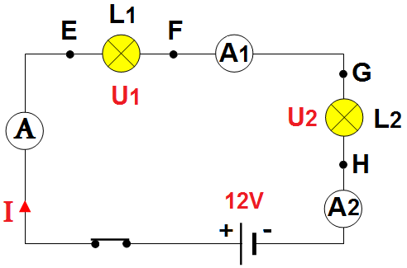
تــــــقويــــــــم:
لاحظ الشكل جيدًا ثم أجب عما يلي :
1 ـ ما هي الشدّة التي يشير إليها A ₁إذا كانت الشدّة Iهي A0.45 ؟
2 ـ ما هو التوتّر بين طرفي L₁ أي بين النقطتين E وF علمًا أنّ التوتّر بين طرفي L₂ هو 8V.علل؟
3 ـ هل L₁ و L₂ متماثلان ؟ علل؟

المستوى:الثالثة متوسط

الميدان: الظواهر الكهربائية

التوتر الكهربائي

التوتر الكهربائي:
نشاط3 ص80:
تجربة: حقق التركيبة الموضحة في الشكل المقابل وفي كل مرة نغير دلالة البطارية.
الملاحظة: املا الجدول التالي.
دلالة البطارية | التوتر الكهربائي | شدة اضاءة المصباح
3v
4.5v
6v

التفسير:......................................................................................................................................................................
..................................................................................................................................................................................
...................................................................................................................................................................................
...................................................................................................................................................................................
...................................................................................................................................................................................
...................................................................................................................................................................................
...................................................................................................................................................................................
ارساء الموارد المعرفية:
..................................................................................................................................................................................
......................................................................................................................................................................................................................................................................................................................................................................
.................................................................................................................................................................................
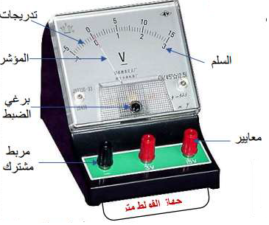

المستوى: الثالثة متوسط

الميدان: الظواهر الكهربائية

شدة التيار الكهربائي

- شدة التيار الكهربائي:
نشاط02 ص79:
تجربة: حقق التركيبة الموضحة في الشكل المقابل وفي كل مرة نغير دلالة البطارية.
الملاحظة:املا الجدول التالي

دلالة البطارية | شدة التيار | شدة اضاءة المصباح
3v
4.5v
6v

التفسير: ......................................................................................................................................................................
..................................................................................................................................................................................
...................................................................................................................................................................................
...................................................................................................................................................................................
...................................................................................................................................................................................
...................................................................................................................................................................................
ارساء الموارد المعرفية:
..................................................................................................................................................................................
......................................................................................................................................................................................................................................................................................................................................................................
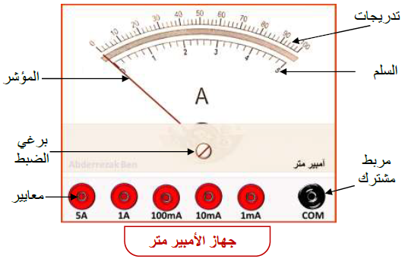
.................................................................................................................................................................................

الميدان3: الظواهر الكهربائية الوحدة التعــلمية : المقــــــاومة الكهربائية المستوى : الثالثة متوسط
بطـــــــاقــة التلميـــــذ التجريبية
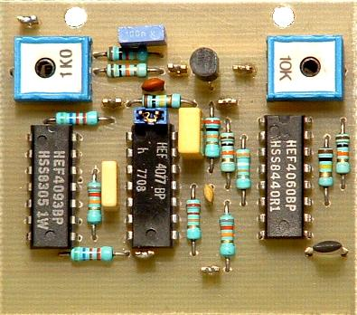
الوضعية الجزيئية: تعطل لك جهاز المذياع فقام المصلح بتفحص لوحه الالكتروني ،وأثناء ذلك لاحظت عناصر ملونة مثبتة عليه، فأخذك الفضول .
- ماهي هذه العناصر ؟ و ماهو دورها في الدارة؟
وماذا تعني حلقات الألوان الظاهرة عليها؟

نشـــــــاط 1 :القياس والقراءة المباشرة:
- قياس المقاومة الكهربائية باستعمال جهاز الاومتر:
مفهوم المقاومة الكهربائية: .......................................................................................................................................
...................................................................................................................................................................................
مفهوم النــاقل الأومي : .....................................................................................................................................................
...................................................................................................................................................................................
وحدة المقاومة الكهربائية : ...........................................................................................................................................
جهاز قياس المقاومة الكهربائية: .......................................................................................................................................
طريقة استخدام الأوم متر ومتعدد القياسات :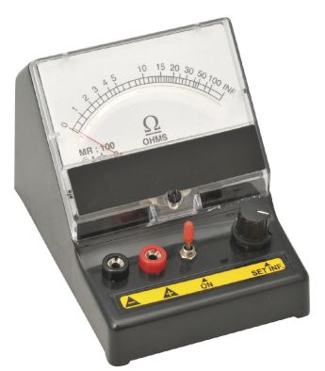
السلم
العيارات
برغي الضبط
المؤشر
الربط

.................................................................................................................................................................
....................................................................................................................................................................
.....................................................................................................................................................................
- قياس المقاومة الكهربائية باستعمال شيفرة الالوان:
تحمل المقاومات ألوان تشير الي قيمتها ولإيجاد قيمة المقاومة نستخدم الجدول بالطريقة التالية:
اللـون | اسود | بني | احمر | برتقالي | اصفر | اخضر | ازرق | بنفسجي | رمادي | ابيض
القيـمة
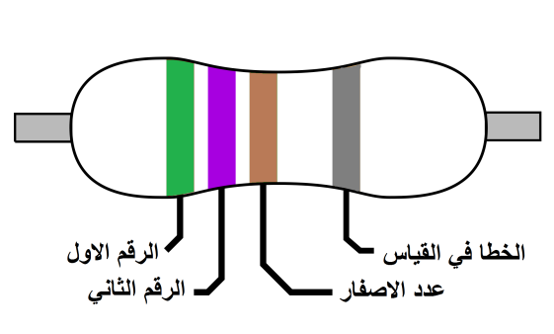
X
X
Y
Z
………………………………………………….....
……………………………………………………
…………………………………………………….
……………………………………………………..
تقويم : أوجد قيمة المقاومات التالية والون المقاومة الأخرى :

R1=…………………… R2=………….. R3=………………………

المستوى: الثالثة متوسط الوحدة التعليمية : طيف الضوء الابيض المادة: علوم فيزيائية وتكنولوجية
بطــــــاقــــة التـــــلمـــيذ
الوضعية الجزيئية: لا شك انك في يوم من الأيام رأيت قوس قزح وهو من اجمل المناظر الطبيعية كما انه يحدث في اي مكان على وجه الارض.
- متى يظهر قوس قزح؟ وكيف تفسرها؟
- تحليل الضوء الابيض
الشكل01 | التجربة1: نسلط منبع ضوئي ابيض على موشور ونعترض الضوء البارز من الموشور بشاشة بيضاء.( الشكل 01)  الملاحظة: ...................................................................................................  .................................................................................................................  .................................................................................................................  ..................................................................................................................  ..................................................................................................................  الاستنتاج: ..................................................................................................  ..................................................................................................................  .................................................................................................................. ..................................................................................................................
ارساءالموارد المعرفية: .............................................................................................................................................................................
............................................................................................................................................................................................................
...........................................................................................................................................................................................................
............................................................................................................................................................................................................
............................................................................................................................................................................................................ ............................................................................................................................................................................................................ ............................................................................................................................................................................................................
- تركيب الضوء الابيض
الشكل02  الشكل03 | التجربة1: نضع موشور امام الحزمة الضوئية البارزة من الموشور الاول والموشور الثاني ولكن يكوب بالمقلوب ثم نعترض الضوء الناتج بشاشة بيضاء كما (الشكل02)  الملاحظة01..................................................................................................  ..................................................................................................................  .................................................................................................................  .................................................................................................................  ................................................................................................................  التجربة2: :خذ قرصا من الورق المقوى ثم بقلم قسم القرص الى سبعة اقسام متساوية ولونها حسب الالوان السبعة من الاحمر الى البنفسجي وقم بتدوير القرص (الشكل03)  الملاحظة02: ..................................................................................................................  ..................................................................................................................  ..................................................................................................................  ..................................................................................................................  ..................................................................................................................
ارساءالموارد المعرفية: .............................................................................................................................................................................
............................................................................................................................................................................................................
...........................................................................................................................................................................................................
.........................................................................................................................................................................................................
......................................................................................................................................................................................................... ......................................................................................................................................................................................................... ......................................................................................................................................................................................................... ......................................................................................................................................................................................................... ......................................................................................................................................................................................................... ......................................................................................................................................................................................................... .........................................................................................................................................................................................................

المستوى: الثالثة متوسط الوحدة التعليمية : نموذج التركيب الجمعي المادة: علوم فيزيائية وتكنولوجية
بطــــــاقــــة التـــــلمـــيذ

- نموذج التركيب الجمعي
الشكل01  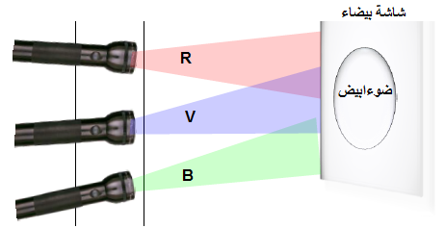 | - الالوان الاساسية:  التجربة1:نحقق التجربة الموضحة في الشكل 01.  الملاحظة: ...................................................................................................  .................................................................................................................  الاستنتاج: ..................................................................................................  ..................................................................................................................  .................................................................................................................. ..................................................................................................................  ..................................................................................................................
- الالوان الثانوية:
- تركيب ضوئين اساسين:
التجربة1:نسقط غلى شاشة بيضاء في كل مرة ضوئين اساسيين الموضحة في الشكل 02.
الملاحظة: املأ الجدول التالي

الاستنتاج: ..................................................................................................
..................................................................................................................
.................................................................................................................. ..................................................................................................................
.................................................................................................................. .................................................................................................................. ..................................................................................................................

- تركيب ضوء اساسي وضوء ثانوي:
التجربة1:نحقق اتركيب التجريبي ونسقط في كل ملرة ضوء ثانوي واساسي الموضح في الشكل 03.
الملاحظة:

ارساءالموارد المعرفية: .............................................................................................................................................................................
............................................................................................................................................................................................................
...........................................................................................................................................................................................................
............................................................................................................................................................................................................
............................................................................................................................................................................................................
- التركيب الجمعي
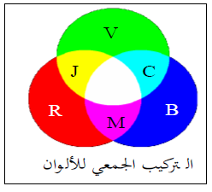 | التركيب الجمعي :...........................................................................................  .................................................................................................................  ................................................................................................................. ................................................................................................................. ................................................................................................................. ................................................................................................................. ................................................................................................................. ................................................................................................................. .................................................................................................................

المستوى: الثالثة متوسط الوحدة التعليمية : نموذج التركيب الطرحي المادة: علوم فيزيائية وتكنولوجية
بطــــــاقــــة التـــــلمـــيذ
- نموذج التركيب الطرحي
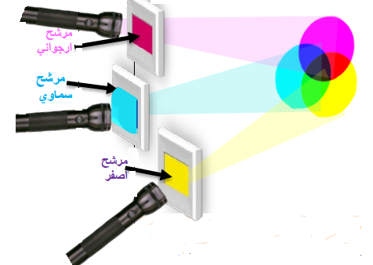  الشكل02 | - ترشيح الألوان.  التجربة1:سلط ضوء ابيض على مرشح لوني اساسي ثم ضوء ثانوي.( الشكل 01). على ماذا تتحصّل في كل مرّة؟  الملاحظة: ...................................................................................................  .................................................................................................................  .................................................................................................................  .................................................................................................................  التجربة02:ضع الان ثلاث مرشحات بألوان ثانوية وطابقها جزئيا وسلّط عليها ضوء ابيض (الشكل02).  الملاحظة: ..................................................................................................  ..................................................................................................................  .................................................................................................................. ..................................................................................................................
التفسير: ................................................................................................................................................................................................
............................................................................................................................................................................................................
...........................................................................................................................................................................................................

الاستنتاج: .
ارساءالموارد المعرفية: .............................................................................................................................................................................
............................................................................................................................................................................................................
...........................................................................................................................................................................................................
.........................................................................................................................................................................................................
......................................................................................................................................................................................................... ......................................................................................................................................................................................................... ......................................................................................................................................................................................................... ......................................................................................................................................................................................................... ......................................................................................................................................................................................................... ......................................................................................................................................................................................................... .........................................................................................................................................................................................................
......................................................................................................................................................................................................... ......................................................................................................................................................................................................... ......................................................................................................................................................................................................... ......................................................................................................................................................................................................... ......................................................................................................................................................................................................... .........................................................................................................................................................................................................

عـــمــــل مـــخــبــري

- رؤية اجسام مضاءة بلون أبيض. نشاط 1 ص 122.

الملاحظة:ا) املا الجدول التالي.
 | طماطم | فلفل | ليمون | بيضة | وردة | بدنجال
لون الجسم | احمر | اخضر | اصفر | ابيض | سماوي | اسود
المركبات التي تظهر في لون الجسم | .......... | ............... | ............ | ............... | ............ | ............
المركبات المختفية في لون الجسم | .......... | ............... | ........... | .............. | ........... | ............

كمل المخطط موضحا الضوء الوارد والضوء الممتص والضوء المنثور:
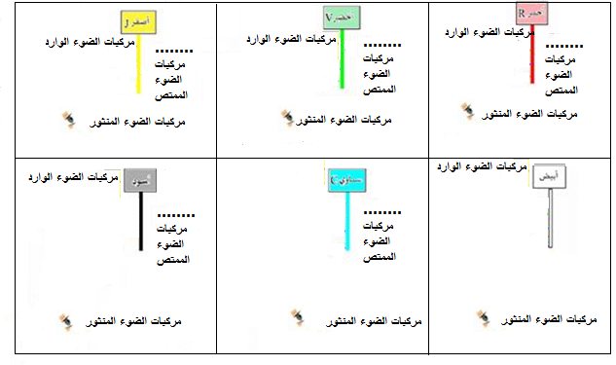
الاستنتاج:...........................
.........................................
........................................
.......................................
.........................................
........................................

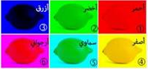
لون الضوء المسلط | احمر | اخضر | ازرق | اصفر | سماوي | ارجواني
لون حبة الليمون | ......... | ......... | ......... | ......... | ........... | ..........
المركبات التي تظهر في لون الجسم | ......... | ......... | ........ | ......... | ......... | ........
المركبات الضوء الممتص | ........ | ......... | ......... | ........ | ........... | ..........
المركات التي تظهر في لون الشاشة

- رؤية اجسام مضاءة بضوء ملون: نشاط2 :وثيقة 3 ص 122.
الملاحظة أ: املا الجدول التالي:

ب: اكمل المخطط موضحا الضوء الوارد والضوء الممتص والضوء المنثور:
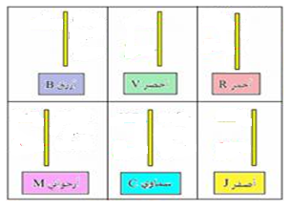
الاستنتاج:..........................................................
.....................................................................
.....................................................................
......................................................................
.......................................................................

